桥东中学2014——2015学年上学期期中考试高一年段地理试卷
命题者：盛海生 审核者：陈武松

一、单项选择题（每小题2分，共50分）
阅读以下材料和图示，回答1-2题。
材料：2014年10月8日傍晚，上海的夜空开始上演今年国内可见的唯一月全食；18时25分，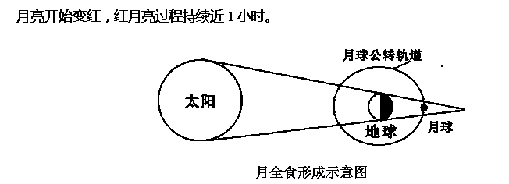 1． 月球所属于的天体类型是（ ）
A.恒星 B.行星 C.卫星 D.彗星
2． 下列天体系统与此次月全食所涉及的天体系统无关的是（ ）
A.总星系 B.河外星系 C.银河系 D.太阳系
地球是既普通又特殊的行星。据此回答 3～4 题。
3地球具有生命存在的温度条件，并不是因为( ）
A．日地距离适中 B．地球自转周期适宜，昼夜温差较小
C．各大行星各行其道，互不干扰 D．日照条件稳定，不断供应地球能量
4．能够证明地球是太阳系中的一颗特殊行星的是 （ ）
A．地球上形成了适宜生物生存的温度条件、大气条件和液态水
B．地球恰好位于太阳系的中心位置
C．只有地球处在一个比较稳定和安全的宇宙环境中，利于生命形成、发展
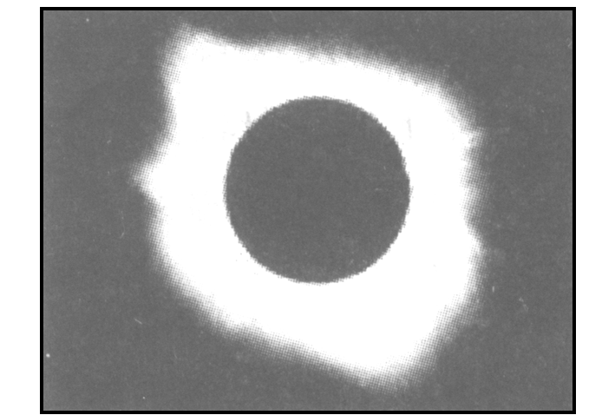
D．地球是太阳系中唯一有卫星绕转的大行星
下图为日全食景观图，据此回答5～6题。
5． 图中太阳被遮挡的部分与外围发亮的部分可能是太阳的（ ）
A.光球层与色球层 B.都是光球层
C.色球层与日冕层 D.都是色球层
6．下列各项中，不属于太阳辐射对地球影响的是 （ ）
A．为生物提供生长发育所需的光热 B．使地球上出现风云雨雪等天气现象
C．为人类提供生产、生活能源 D．造成火山等自然灾害
读太阳黑子活动的周期图，完成7-8题
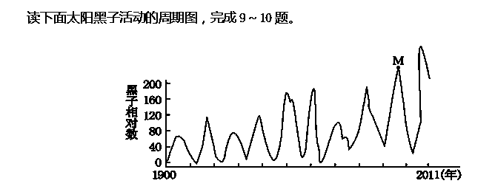

7． 图中相邻的两个黑子相对数高峰值的时间间隔平均为（ ）
A.20年 B.15年 C.11年 D.8年
8．当黑子相对数处于图中M处时，发生的现象有（ ）
A.世界各地降水增多 B.通信航天受影响
C.耀斑减弱 D.地壳活动剧烈
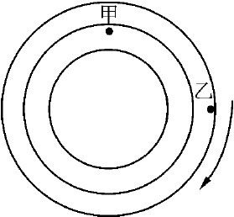
读下图，完成9～10题。
9、如果该图是从极地上空俯视地球，则甲点位于乙点的 （ ）
A．东南方 B．西南方 C．东北方 D．西北方
10、条件同上题，下列叙述正确的是 （ ）
A．自转线速度甲地小于乙地B．自转角速度甲地小于乙地
C．甲乙两线速度相同 D．以上都不对

2011年夏，家住美国旧金山(西八区)的小明到北京看望外婆。据此回答11～12题。
11、小明于当地时间 8 月 1 号上午 8：00 起飞，飞机途中飞行 10 小时。小明外婆到首都国际机场接小明的时间应该是 （ ）
A8月1号 10：00 B．8 月 1 号 18：00
C．8 月 2 号 10：00 D．8 月 2 号 18：00
12、当小明到达北京时，全球日期与北京相同的范围有（ ）
A．一半 B．一半多 C．一小半 D．全部

13．读地球公转示意图，图中正确表示2014年元旦地球所在公转轨道位置的是（ ）
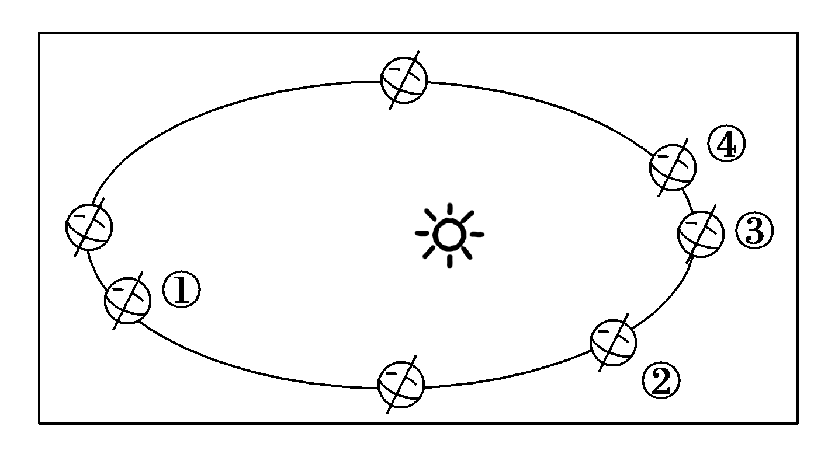

A．① B．② C．③ D．④
14.下列四幅图中，正确表示北半球夏至日的是（ ）
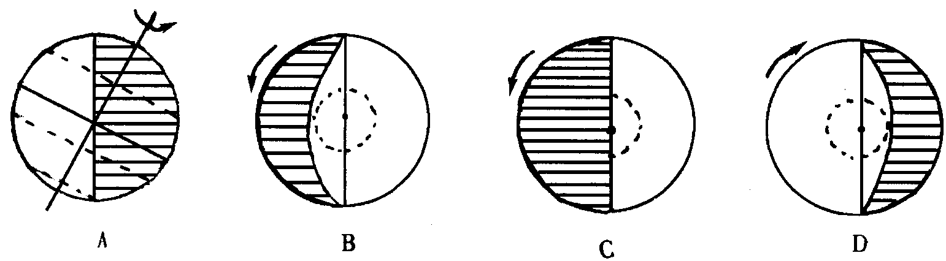

有一名地理科学兴趣小组成员，身高1.5米，隔河观察正午塔影情况。他发现12月22日正午时，塔影达全年最大，且塔尖的影子正好位于他的立足处。据此回答15题。
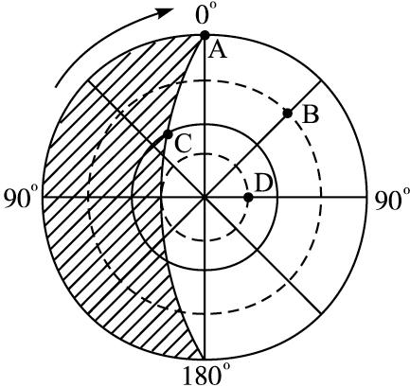
1．5米
45⁰
15．这名地理学科小组成员所在地点位于（ ）
A.寒带 B.南温带 C.北温带 D.热带
读右图，完成16—17题。
16.请根据图中提供的相关信息及图中箭头所表示的地球上的方向，可以判断出（ ）
A.地球在自东向西旋转B .地球的运动周期为23小时56分4秒
C.图中中心为南极 D.图中中心为北极
17.根据图中所提供的相关信息，判断此时地球公转的状态为（ ）
A.此时地球正处于地球公转轨道的近日点处 B.此时地球与太阳的距离最近
C.此时太阳的公转速度最快D.此刻之后地球公转的速度先增大，然后约6个月的时间则一直减慢
18、下列河岸中，冲刷严重的是(箭头表示水流方向) （ ）
④

② ③
①
南半球 北半球 北半球 南半球
A、① B、② C、③ D、④
19．2009年12月底，菲律宾马荣火山开始喷发。此次火山喷发出大量炽热的岩浆，这些物质可能来源于 ( )
A．岩石圈 B．地壳 C．下地幔 D．软流层
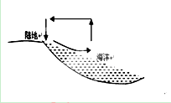
20.霜冻常出现于深秋至第二年早春晴朗的夜晚，原因是( )
A、大气对地面辐射的反射作用强 B、大气对地面辐射吸收作用强
C、大气的逆辐射作用弱 D、大气的保温作用强
21．下图为海陆风示意图，此图表示的昼夜状况和风向是( )
A．白天，海风 B．夜晚，海风C．夜晚，陆风 D．白天，陆风
22．大气中长期滞留的火山灰会影响当地乃至全球气温，如1991年菲律宾皮纳图博火山喷发产生的火山灰使当年全球平均气温下降0.5⁰C，导致气温下降的主要原因是( )
A．地表气压升高 B．地表气压降低
C．地表获得的太阳辐射减少 D．地表空气获得的太阳辐射增多
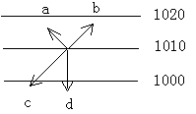
23．以下有关气压场中风形成示意图的说明，正确的是( )
A．图中a表示地面摩擦力,b表示地转偏向力
B．图中c表示风向，d表示水平气压梯度力
C．图示情况应发生在南半球，因风向偏左
D．图示情况不可能发生在近地面
24.下列正确表示盛行西风带风向的是( )
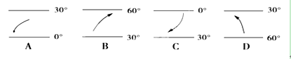
读右面的“三圈环流简图”，回答25题：
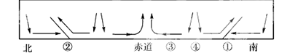
25.图中数码表示的内容正确的是( )
A.①是极地高气压带 B．②是副极地低气压带
C．③是盛行西风带 D．④为信风带

桥东中学2014——2015学年上学期期中考试高一年段地理试卷
学校 班级 姓名 座号 考号
（密 封 线 内 不 得 答 题）
一、单项选择题（每小题2分，共50分）
1 | 2 | 3 | 4 | 5 | 6 | 7 | 8 | 9 | 10 | 11 | 12 | 13 | 14 | 15
16 | 17 | 18 | 19 | 20 | 21 | 22 | 23 | 24 | 25
二、综合题（五大题，共50分）
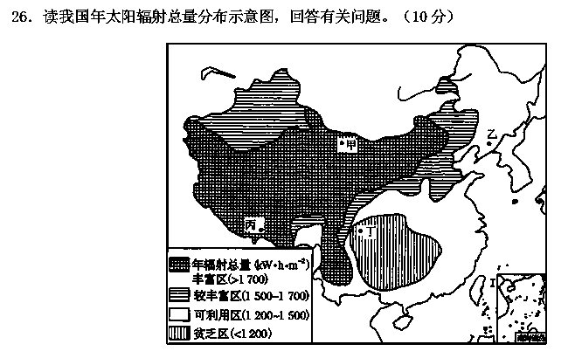

（1）我国太阳辐射量由图中甲地到乙地的变化有什么特点？为什么？（3分）

（2）简要分析丙地为太阳能丰富区的原因。（3分）

（3）“蜀犬吠日”的发生地是________。这一现象形成的原因是什么？（4分）

27．读“太阳系示意图”，完成下列问题。(8分)
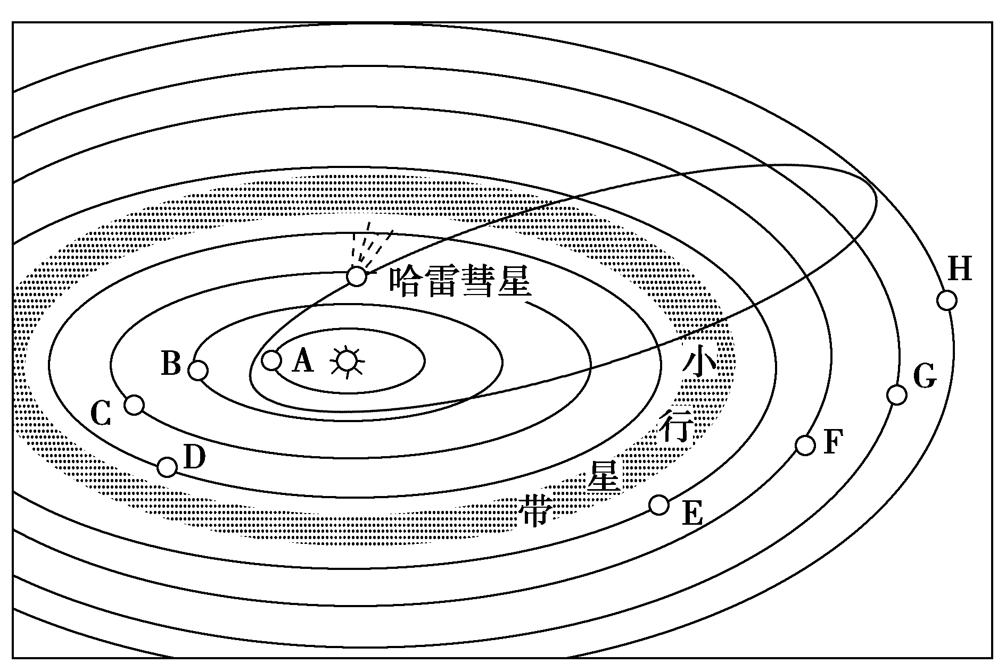
- 八颗行星中，B表示________，D表示________。按结构特征，它们都属于 行星。(3分)
(2)若地球在H行星的轨道上运行，则会发生的现象有( )。(1分)
A．变为寒冷的“冰球” B．变为炽热的“火球”
C．大气层将会消失 D．体积将会变小
(3)地球上存在生命物质与其所处的宇宙环境关系密切，此图所反映的有利宇宙环境是

_____________________________________________________________。(2分)
(4)地球上存在生命物质的几个自身条件中，此图反映出的是：
__________________________________________________________________________

_____________________________________________________________。(2分)
28．读某半球昼夜分布示意图，阴影部分为夜半球,虚线表示极圈或回归线。完成下列各题。（12分）
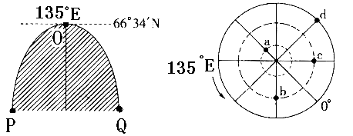
- 左图中POQ为晨昏圈的一半，请将其转绘到右图中，并用阴影表示夜半球。（2分）
（2）此时太阳直射点的坐标是__________________。（4分）
（3）右图a、b、c、d四点中，自转线速度最大的是_____点，角速度相等是__________。（4分）
（4）右图中a点正午时的人影朝向 方；a点的昼长时间为_____小时。（2分）
29下图是“安徽毫州某一窗户朝南的房屋”和“地球公转示意图”，回答问题（10分）
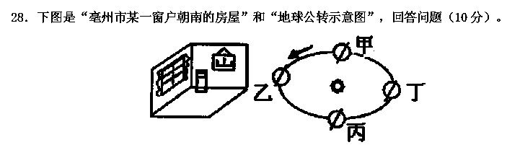
- 地球公转到图中_____位置时，正午射进屋内的阳光面积可达一年中最大。概括该日北半球昼夜分布规律。（4分）

- 地球从甲公转到丙位置时，简述正午屋内的光照面积变化和太阳直射点的移动情况。（4分）

（3）一年中每日正午时刻该房屋的影子朝向规律是________________________。（2分）
30.读以下材料和地震波在地球内部传播示意图，回答问题。（10分）
材料：2014年10月7日21时49分，云南省普洱市景谷县发生6.6级地震，震源深度为5.0公里。
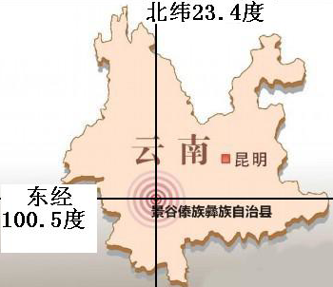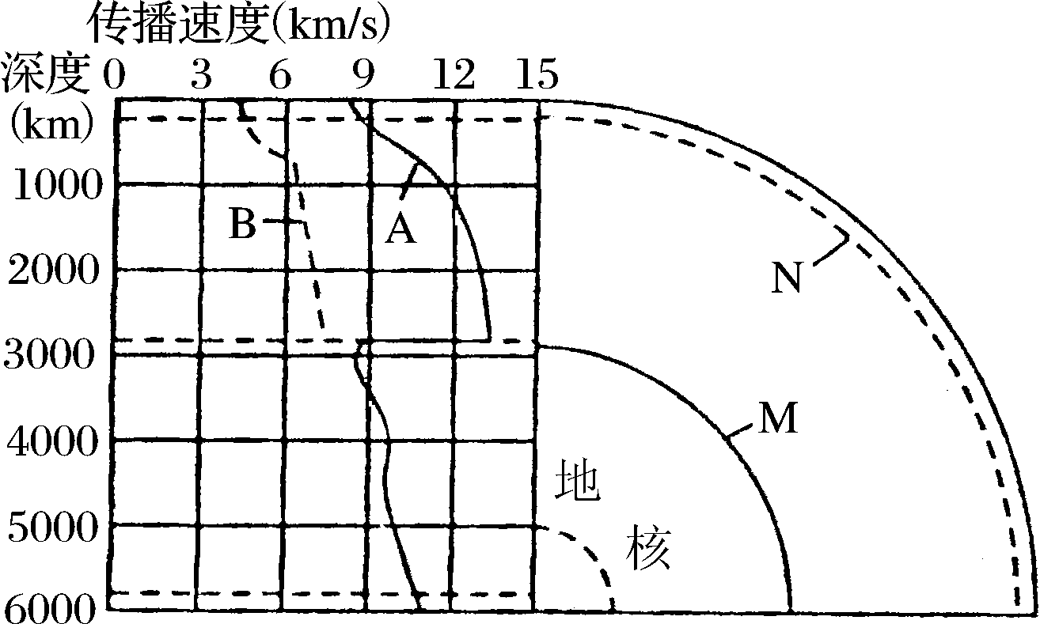
（1）地震波分纵波和横波，图中字母表示地震波横波曲线的是____，其传播特点是_________。地震波传播速度最快的深度大约是________处。
（2）图中字母M、N线表示的是________，其名称分别是____________、____________。其中M、N之间的圈层叫做________。
（3）此次云南地震的震源位于右图中的________界面以上，所属的圈层是______，其主要由___
____________组成。

2014-2015桥东中学上学期期中考试高一地理试卷
一、单项选择题（每小题2分，共50分）
1 | 2 | 3 | 4 | 5 | 6 | 7 | 8 | 9 | 10 | 11 | 12 | 13 | 14 | 15
C | B | C | A | A | D | C | B | B | A | C | B | D | B | D
16 | 17 | 18 | 19 | 20 | 21 | 22 | 23 | 24 | 25
C | D | B | D | C | C | C | B | B | B
二、综合题（共50分）
26.（10分）
(1)太阳辐射量减少。由东向西降水减少，日照时间增长。（3分）
(2)丙地位于青藏高原，海拔高，大气稀薄，晴天多，太阳辐射强。（3分）
(3)丁 丁地位于四川盆地，气候湿润、降水多、雨季长，盆地内多河流，空气湿润，地形闭塞，水汽不易扩散，多阴雨雾日，光照不足。（4分）
27．（8分）
(1)金星 火星 类地 （3分）(2)A （1分）
(3)行星各行其道，互不干扰，使地球处于相对安全的宇宙环境中（2分）
(4)日地距离适中，有适合生物生存的温度条件（2分）
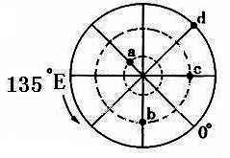
28(12分)
（1）如右图（2分）

（2） 45°W， 23.5°N 。（4分）
（3） d 点； a、b、c、d 点 。（4分）
（4） 北 ； 24 小时（2分）

29（10分）
（1）丁 北半球昼短夜长；昼长达一年中最短，夜最长；纬度越高昼越短，夜越长；北极圈及其以北地区出现极夜现象。（4分）
（2）由大变小，再由小变大 先由赤道向北移动，到北回归线，再向南移动到赤道。（4分）
（3）都朝正北方（2分）

30.（10分）
(1)B 横波只能在固态物质中传播 2900千米
(2)不连续面 古登堡界面 莫霍界面 地幔
(3)N界面以上 地壳 岩石 （每空1分）

